Laatste ‘Nu of Nooit’ voorronde in Maastricht mét bekendmaking finalisten!

Aanstaande vrijdag 26 oktober zijn we aangekomen bij de laatste voorronde van Nu of Nooit 2018! Na vier drukbezochte voorrondes door de hele provincie is het op 26 oktober aan de laatste vijf popacts om in Muziekgieterij Maastricht te strijden om een plekje in de finale van Nu of Nooit, met als hoofdprijs het openen van Pinkpop 2019! De professionele jury zal voor een laatste keer aandachtig kijken en luisteren naar alle shows van de avond, om vervolgens aan het eind van de avond bekend te maken welke vijf acts uit alle voorrondes als beste zijn beoordeeld en dus doorgaan naar de finale! Tevens wordt bekend welke act de meeste publieksstemmen heeft gekregen tijdens alle voorrondes en de publieksprijs wint ter waarde van 1000,- euro!

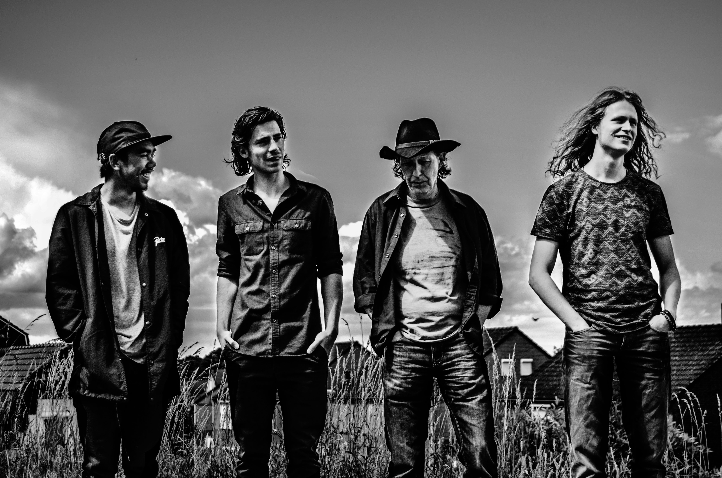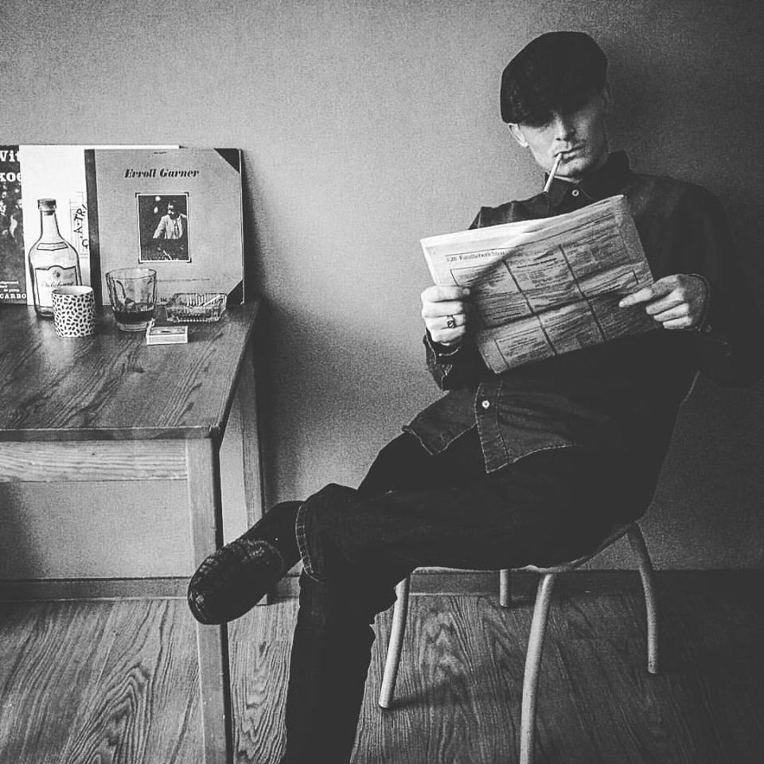
Foto: OLIVER Foto: Yila

Programma voorronde 5 | vrijdag 26 oktober | Muziekgieterij, Maastricht:
Deuren: 20:00 uur | Programma: 21:00 - 01:00 uur

WHYBE Singer-songwriter/Pop (Maastricht)
Oakland Funky Pop (Maastricht)
OLIVER Alternatieve Pop/Rock (Ransdaal)
The Ride Rock (Maastricht)
Yila Hiphop (Maastricht)
Nu of Nooit: in september maakte Jan Smeets de selectie van Nu of Nooit 2018 bekend. Uit tientallen inzendingen uit de hele provincie werd een selectie gemaakt van 25 acts. Voorafgaand aan de voorrondes hebben deze vijfentwintig acts professionele coaching gehad tijdens twee coaching dagen in Conservatorium Maastricht en Poppodium Grenswerk. Na deze coaching dagen zullen de muzikale acts verspreid over vijf voorrondes in de gemeentes Weert (Muziekcentrum De Bosuil), Venlo (Poppodium Grenswerk), Sittard-Geleen (Poppodium Volt), Heerlen (Poppodium Nieuwe Nor) en Maastricht (Muziekgieterij) strijden om de winst. Onze professionele jury, bestaande uit Ingo Jetten (Trashed Attic Audio), Jorien Stravens (Popsport Landelijk) en Jules Weijers (Heads Up), zal tijdens de voorrondes met een kritische blik kijken en luisteren naar de optredens. Tijdens de laatste voorronde in de Muziekgieterij zullen zij de vijf finalisten bekend maken. De finale vindt plaats op zaterdag 8 december 2018 in de ECI Cultuurfabriek te Roermond.

Voorverkoop: een ticket voor een voorronde kost in de vvk € 6,- (verkrijgbaar via de websites van de podia) en bij dagkassa € 8,- (mits niet uitverkocht). De act met het meeste publiek tijdens de voorrondes, wint
€ 1000,- om te investeren in zijn/haar muzikale act/band. Fans van een deelnemer kunnen bij aankomst bij een voorronde hun stem uitbrengen om zijn/haar favoriet te steunen.

Prijzen: Aan het eind van iedere voorronde worden een ‘Muzikant van de avond’ en een ‘Boeking van de avond’ uitgeroepen. De muzikant van de avond ontvangt een goed gevulde goodiebag met leuke stimuleringsprijzen. De boeking van de avond wordt door het betreffende podium in de toekomst geboekt voor een show. Alle finalisten winnen een fotoshoot van een professionele popfotograaf en maken kans op podiumplekken op diverse Limburgse popfestivals (o.a. Bevrijdingsfestival Limburg, Mama’s Pride, Pop On Top). De winnaar van de finale krijgt een podiumplek op o.a. Pinkpop 2019, DVERS 2019 en wordt automatisch geselecteerd voor de Grote Prijs van Nederland. Verder krijgt de winnaar professionele coaching en technische begeleiding in het voortraject naar het Pinkpop festival en budget voor een studio opname.

Meer informatie over Nu of Nooit is te vinden op onze website:
https://www.popinlimburg.nl/projecten/nu-of-nooit/.
Voor meer info over de voorrondes, of voor het kopen van tickets: bezoek de facebook events via https://www.facebook.com/popinlimburg/!

---
(einde bericht)

